BAROKAH MAPAN JAYA
Connecting the Archipelago, Advancing the Nation

PROSEDUR KENDALI DOKUMEN | BMJ-05.03
SURAT PERMINTAAN BARANG | HO/SH | THN
Nama Kapal : KM.CAMARA NUSANTARA 3
Tanggal : 6 JULI 2026
Bagian : Mesin

NO. | NAMA BARANG | QTY | HARGA | TOTAL | KETERANGAN | SUPPLY | FOTO
1 | OLI SAE 40 |  |  | 3 DRUM | UNTUK GANTI OLI ME & GEARBOX | MADURA
2 | OLI 10 |  |  | 30 LITER |  | MADURA
3 | IMPELLER 7400K-01 JMP |  |  | 3 PCS | UNTUK POMPA PENDINGIN AE (HABIS) | MADURA | 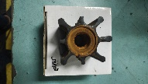
4 | CAT PUTIH | 5 L |  | 4 KALENG | UNTUK DINDING AREA KAMAR MESIN | MADURA | 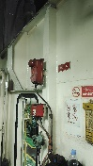
5 | CAT HIJAU | 5 L |  | 3 KALENG | UNTUK LANTAI KAMAR MESIN | MADURA | 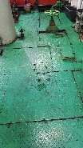
6 | CAT BIRU | 5 L |  | 1 KALENG | UNTUK CAT POMPA FW DAN PIPA | MADURA | 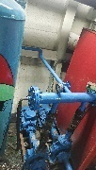
7 | CAT SILVER | 5 L |  | 1 KALENG | UNTUK CEROBONG | MADURA
8 | CAT HITAM | 5 L |  | 1 KALENG | UNTUK LIST JALAN | MADURA | 
9 | CAT MERAH | 5 L |  | 1 KALENG | UNTUK PIPA | MADURA | 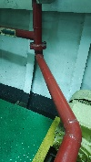
10 | TINER | 5 L |  | 1 KALENG |  | MADURA
11 | KUAS ROL | 1 PAK |  |  |  | MADURA
12 | STIK KUAS ROL |  |  | 4 PCS |  | MADURA
13 | TESTER INJEKTOR (testpump injektor) | 1 unit |  | 1 UNIT | YANG LAMA RUSAK (60 MPA) | MADURA | 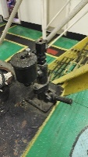
14 | RAGUM | 1 unit |  | 1 UNIT | UNTUK PERALATAN KERJA | MADURA | 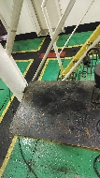
15 | EMERGENCY PUMP (Alkon) | 1 unit |  | 1 UNIT | UNTUK EMERGENCY | MADURA
16 | KUNCI RING PAS 29 | 2 PCS |  | 2 PCS | PENGADAAN BARU | MADURA
17 | KUNCI SOCK 29 | 1 PCS |  | 1 PCS | PENGADAAN BARU | MADURA
18 | PAKING UP SET YANMAR 6EY17W | 1 SET |  | 1 SET | KEPERLUAN OVERHOUL | MADURA
19 | NOZZLE YANMAR 6EY17W | 6 PCS |  | 6 PCS | KEPERLUAN OVERHOUL | MADURA
20 | METAL JALAN YANMAR 6EY17W | 6 PCS |  | 6 PCS | KEPERLUAN OVERHOUL | MADURA
21 | PAKING UP SET PERKINS 6TWGM | 1 SET |  | 1 SET | KEPERLUAN OVERHOUL | MADURA
22 | NOZZLE PERKINS 6TWGM | 6 PCS |  | 6 PCS | KEPERLUAN OVERHOUL | MADURA
23 | METAL JALAN PERKINS 6TWGM | 6 PCS |  | 6 PCS | KEPERLUAN OVERHOUL | MADURA

Dibuat Mengetahui

ARDI GUNAWAN ARYANTO MASINIS3 KKM

